Lekcja 27: Temat: Prostopadłościany
Podręcznik 224-225

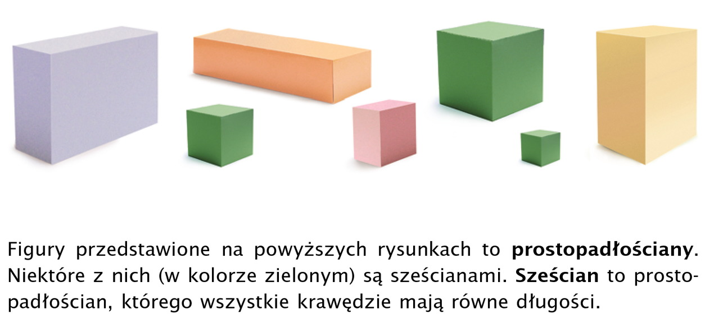

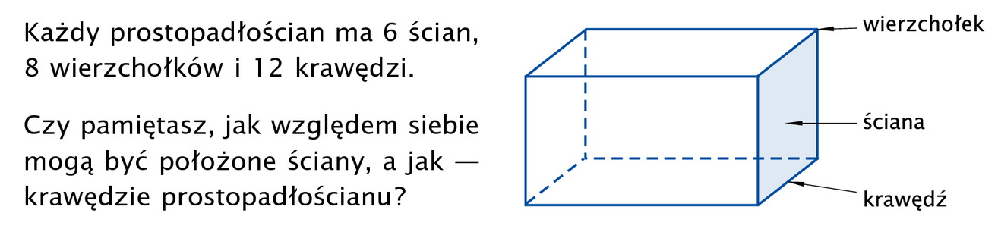

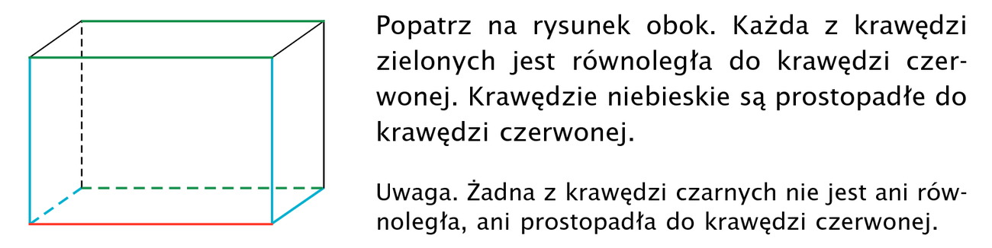

Wykonaj zadania ze str. 65
https://pistacja.tv/film/mat00244-budowa-prostopadloscianu-i-szescianu?playlist=510

z. 6, 8, 9 i 10 str. 55 – 56
